TERÉNNÍ CVIČENÍ Z FYZICKÉ GEOGRAFIE

30.5. – 1.6. 2013, CHKO Pálava

vedoucí cvičení: RNDr. Aleš RUDA, Ph.D.

PROGRAM TERÉNNÍHO CVIČENÍ

**čtvrtek 30.5.**

* *sraz*: **8:00** na vlakovém nádraží Pouzdřany (osobním vlakem 4603 odj. 7:10 z Brna – příjezd do Pouzdřan 7:46)
* *náplň*: terénní aktivity v Pouzdřanské stepi
* *odjezd* do Mikulova 16:27 (Pouzdřany, škola) 🡪 Popice, rozcestí (příj. 16:35, odj. 17:11) 🡪 Mikulov u parku (17:40)

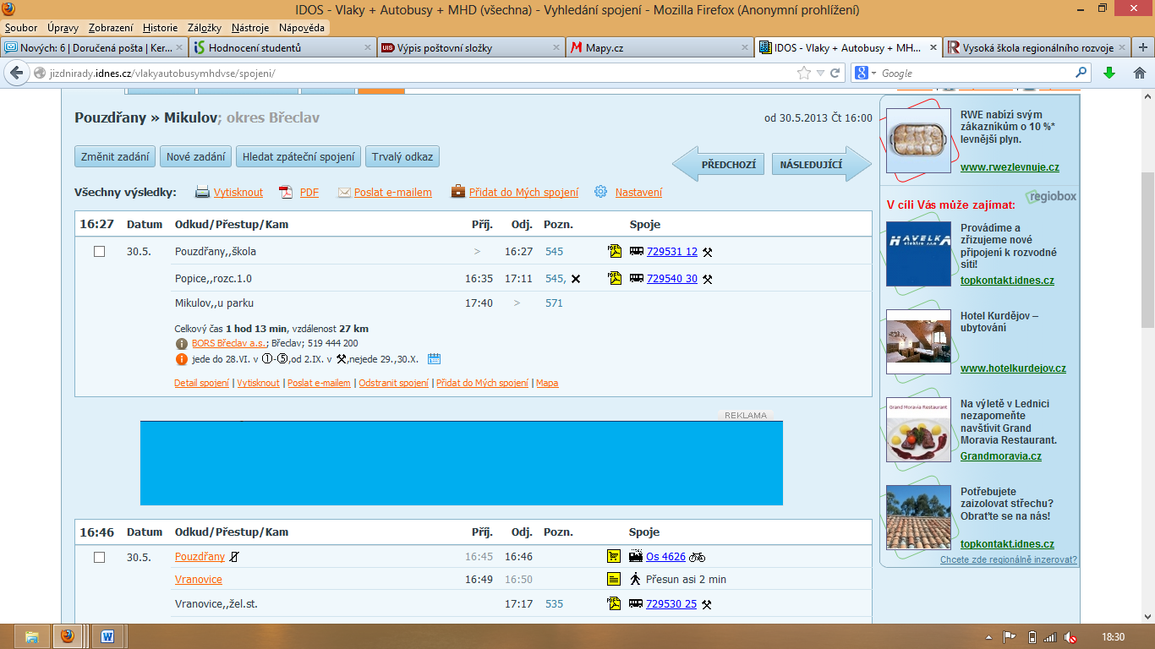

* ubytování: ZŠ Mikulov, Hraničářů 617E, [www.zsmikulov.cz](http://www.zsmikulov.cz) , 280 Kč za noc

**pátek 31.5**

* *sraz*: **8:30** před ZŠ Mikulov
* *náplň*: přechod Pavlovských vrchů po červené turistické značce (Mikulov – Stolová hora – Klentnice – Dívčí hrady – Dolní Věstonice)
* *odjezd* do Mikulova







* ubytování: ZŠ Mikulov, Hraničářů 617E, [www.zsmikulov.cz](http://www.zsmikulov.cz) , 280 Kč za noc

**sobota 1.6.**

* *sraz*: 8:00 autobusová zastávka Mikulov, u parku



* *náplň*: lužní les NPR Křivé jezero
* *ukončení*: 13:00, odjezd do Brna viz níže



ZÁPOČET

bude udělen za předložení poznámek ze cvičení a doplnění požadovaného rozsahu z místního regionu

POVINNÉ VĚCI S SEBOU

aktuální turistická mapa zájmového území, terénní zápisník, fotoaparát, psací potřeby

Dr. Aleš Ruda